Vraagprogramma
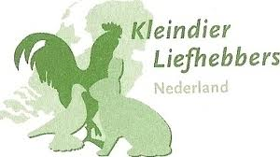 2019

Tentoonstelling K.C.P.

“S t r e v e n n a a r
B e t e r” te Winsum
4 en 5 oktober

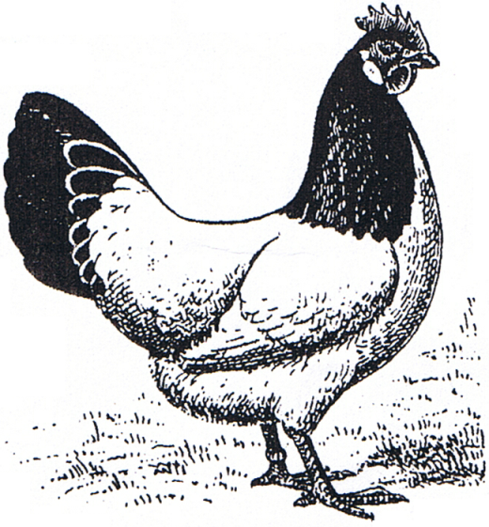
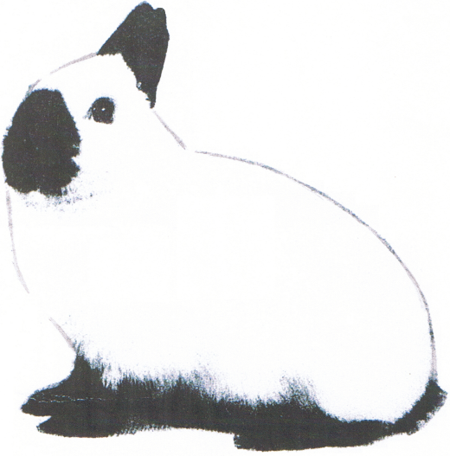

Voor de open tentoonstelling van konijnen, hoenders, dwerghoenders, serama’s op vrijdag 4 en zaterdag 5 oktober 2019 in de winkel van Welkoop, Het Aanleg 8 9951JS te Winsum,
telefoon 0595-442337.

De tentoonstelling wordt georganiseerd door
K.C.P. "Streven naar Beter" te Winsum ;
aangesloten bij KLN.

Dierenarts
Dierenartsenpraktijk Noord-West Groningen te Winsum
tel. 0595-441800.

Ereleden en leden van verdienste

Mevrouw H. Groothoff-Klaassens, Erelid
De Heer T.v.Dijken, Erelid
De Heer H.W.Kruizinga, Erelid
De Heer F.Dekker, Erelid

Tentoonstellingsbestuur:
K.Blok (voorzitter) K.A.de Blécourt
G.Bijma T. van Dijken

Tentoonstellingssecretaris-penningmeester:
J.P.Meijer, Oosterweg 5, 9956PG Den Andel
tel. 0595-423761; email: S.N.B.Winsum@hotmail.com
IBAN rekeningnummer NL34 RBRB 0706286588 t.n.v. KCP Streven naar Beter Winsum
Het vraagprogramma / inschrijf formulier staat ook op de Website www.strevennaarbeter-winsum.nl

Kleindier Liefhebbers Groningen:
Secretaris L. Luijten, Barlagerveldweg 5, 9541 XR Vlagtwedde, telefoon 0599-312081
Gedelegeerde F.B.: H.E Poortinga, Wierde 29 9965 TA Leens
telefoon 0595-571238

Keurmeesters konijnen
(A) R.Prins Burgum
Groep 2: tekening
Groep 6: hangoren
C-Klasse
(A) R.Meijer Roden
Groep 1: kleur
Groep 3: verzilvering/pareling
Groep 4: kleurpatroon/uitmonstering
Groep 5: wit
Groep 7: bijzondere haarstructuur

Wijzigingen voorbehouden
H.E.P. keurmeester: R.Meijer

Grote hoenders

(A) H.Brinkman Twijzel
Alle rassen

Dwerghoenders

(A) E.W.Zwama Doezum
Alle rassen

Wijzigingen voorbehouden
H.E.P. keurmeester: H.Brinkman Twijzel

Serama’s

(A) H.Brinkman Twijzel

Wijzigingen voorbehouden
H.E.P. keurmeester: H.Brinkman Twijzel
Beste sportfokkers,

Namens het bestuur nodig ik jullie van harte uit om deel te nemen aan onze jaarlijkse show, op 4 en 5 oktober 2019. De tentoonstelling wordt dit jaar ook weer gehouden in de winkel van Welkoop, Het Aanleg 8 te Winsum. We zijn overigens Welkoop zeer erkentelijk dat wij onze show al jaren op deze prachtige locatie mogen houden. Het is elk jaar weer geweldig om te zien dat enthousiaste mensen binnen onze vereniging maar ook van buitenaf graag hun dieren willen laten beoordelen op onze show, we hopen natuurlijk dat het dit jaar ook weer het geval is zodat ook dit jaar onze show weer een succes wordt. Ook hopen we dat er weer nieuwe inzenders de weg naar Winsum mogen vinden, dus ik zou zeggen als u dit leest “zegt het voort”.
Het vraagprogamma is ook te vinden op onze website www.strevennaarbeter-winsum.nl
Andermaal zullen de Aduarder Sportfokkers (ASF) hun clubshow bij ons onderbrengen; we zijn daar blij mee en zodoende hebben we dit jaar drie A-keurmeesters en 1 C-keurmeester gecontracteerd. Ons streven is het prijzengeld zo evenwichtig mogelijk over de diergroepen te verdelen.

In de provincie Groningen is onze tentoonstelling één van de eerste in oktober; ook betreffende de ervaringen van de afgelopen jaren i.v.m. de vogelgriep, is het een groot voordeel dat we vroeg op de tentoonstelling rooster staan. Misschien is het voor de grote rassen wat aan de vroege kant, maar dat heeft ook het voordeel van een vroege selectie.
De keuring heeft een open karakter hetgeen voor de beginnende fokker leerzaam is.

Ik nodig u dan ook uit uw dieren bij ons in te schrijven en verwelkomen u graag op 4 en 5 oktober in Winsum

Namens het bestuur KCP “Streven naar Beter”
K.Blok, voorzitter.
Een catalogus wordt u, met de toegekende predicaten, als inzender s’ zaterdag 5 oktober morgens verstrekt.

Tentoonstellingsbepalingen

Art. 1

Deze tentoonstelling wordt gehouden volgens de bepalingen van het tentoonstellingsreglement van het F.B. Dit tentoonstellingsreglement is verkrijgbaar bij het algemeen secretariaat van het F.B. tegen vooruitbetaling van de verschuldigde kosten en ligt bovendien voor belanghebbenden ter inzage op het secretariaat van de tentoonstelling houdende vereniging organisatie. Iedere inzender wordt geacht met de bepalingen van dit reglement bekend te zijn en er zich aan te onderwerpen.

Art. 2

Gevraagd worden in alle erkende rassen en kleurslagen konijnen, hoenders, dwerghoenders en serama’s in oud en jong, zowel mannelijk als vrouwelijk. Deze dieren moeten voorzien zijn van een door het F.B. erkende vaste voetring of tatoeëring. Tevens worden konijnen voor de C-klasse gevraagd (geboren na 30 april en vóór 1 augustus 2019)

Art. 3

Het inschrijfgeld bedraagt € 2,25 per enkel nummer
vanaf 8 stuks en meer € 2,- per nummer
administratiekosten € 1,50 per gezin
catalogus € 2,50 verplicht per inzender

Art. 4

Het inschrijfformulier, alsmede het inschrijfgeld kunt u verzenden naar de t.t. secretaris-penningmeester. Rekeningnummer NL34 RBRB 0706286588 t.n.v. KCP Streven naar Beter Winsum

Art. 5

De inschrijving sluit op Woensdag 18 september 2019.

Art. 6

Alle ingeschreven dieren dienen vrijdag 4 oktober 2019
tussen 8.30 en 9.00 uur bij het tentoonstellingsgebouw
gebracht en in gekooid te worden.
Mocht u op dit tijdstip verhinderd zijn, dan is het na
kennisgeving ook mogelijk de dieren in te kooien op
donderdagmiddag tussen 16.00 en 17.30 uur. Let op: de Welkoop-winkel sluit om 18.00 uur.

Art. 7

Het afhalen van de ingezonden dieren moet geschieden
op zaterdag 5 oktober 2019 na 15.30 uur.
Dieren, die niet zijn afgehaald, worden op kosten van de
inzender geretourneerd.

Art. 8

De tentoonstelling is geopend voor het publiek op
vrijdag 4 oktober 2019 van 9.00 tot 21.00 uur en op zaterdag
5 oktober 2019 van 09.00 uur tot 15.30 uur.

Art. 9

Het tentoonstellingsbestuur is niet aansprakelijk
voor sterfte, schade of verloren gaan van de in-
gezonden dieren. Evenmin voor enig ander eigendom
van de inzender, dat in het tentoonstellingsgebouw
aanwezig is.

Art. 10

De keuring vindt plaats op vrijdag 4 oktober 2019 vanaf 09.00 uur. De beslissing van de keurmeester is bindend en zonder beroep.

Art. 11

Gewonnen ereprijzen kunnen tijdens de tentoonstelling op het tentoonstellingssecretariaat worden afgehaald.
Het tentoonstellingssecretariaat is geopend op zaterdag 5 oktober 2019 tussen 13.30 en 15.00 uur. Het prijzengeld van de kampioen en res. kampioen bij de konijnen, hoenders en serama’s wordt even vóór de sluiting door de voorzitter uitgereikt.

Art. 12

Onreine of zieke of van ziekte verdachte dieren
worden niet gekeurd en zullen uit de tentoonstellingsruimte
worden verwijderd. Eveneens het pluimvee zonder entbewijs.

Art. 13

Voorwaarden voor het exposeren van hoenders en konijnen.
Tot de tentoonstelling worden alleen hoenders, dwerghoenders en serama’s toegelaten van fokkers, die al hun dieren hebben laten enten tegen de pseudo vogelpest. Ook worden er alleen konijnen toegelaten van fokkers, die hun dieren hebben laten enten tegen RHD type 2. Voor beide diergroepen geldt dat de dieren minimaal veertien dagen voor de tentoonstelling ingeënt zijn. De fokkers dienen een kopie van de entverklaring te overleggen op het t.t. secretariaat. De entverklaring moet getekend zijn door de eigenaar en de dierenarts die de enting heeft verricht en dient de opgave te bevatten van het ras of de rassen, de te exposeren ringnummers of oormerken en de toegepaste entstof.

Art. 14

Reclames van welke aard dan ook worden na 18 december 2019 niet meer in behandeling genomen.

Art. 15

Ereprijzen kunnen alleen gewonnen worden met
minimaal predicaat ZG.

Art. 16

Bij de ereprijzen voor de konijnen incl. de konijnen uit de jeugdklasse wordt de kampioen en de res. kampioen uitgesloten voor de ereprijs voor het mooiste dier van de groep. Bovendien geldt de regel dat in de betreffende diergroep minimaal 3 dieren moeten zijn ingeschreven. Ook bij de grote hoenders, de dwerghoenders en de serama’s kan de kampioen en de res. kampioen niet in aanmerking komen voor de ereprijs van mooiste haan resp. hen.

Art. 17

Collectieprijzen
Voor het winnen van collectieprijzen worden de door de
keurmeester toegekende punten van de 6 mooiste dieren
van 1 inzender in 1 ras en voor de pelsdieren in 1 groep
bij elkaar opgeteld met een minimum van 560 punten.
Blijkt bij optelling dat meerdere collecties een
gelijk aantal punten hebben verzameld, dan gaat
de kleinste collectie voor. Is het aantal punten dan
nog gelijk, dan beslist het lot.

Art. 18
Ereprijs 400 – Kleindier Liefhebbers Nederland (KLN) stelt ereprijzen beschikbaar op alle erkende tentoonstellingen voor zowel de erkende klasse als de AOC en Vrije Klasse. Voor dieren in alle KLN-diergroepen wordt een KLN-prijs van € 5,00 beschikbaar gesteld per 20 ingeschreven dieren mits de waardering tenminste 94 punten is. Ook dieren met buitenlandse EE merken of oorspronkelijke soorten sier- en watervogels en oorspronkelijke duiven met ringen van Aviornis en de Vogelbonden komen in aanmerking. Deze prijzen zijn volledig ter vrije beschikking van de keurmeester en worden bij voorkeur toegekend aan dieren die geen andere prijzen hebben gewonnen.

art. 19
In alle gevallen waarin dit reglement niet voorziet beslist het bestuur
Art.20
In verband met de verplichte Alg. verordening gegevensbescherming dien men een handtekening te plaatsen op het inschrijfformulier. Voor het plaatsen van u persoonlijke gegevens. Voor jeugdleden tot 18 jaar is een handtekening van ouders/verzorgers nodig.

Hoofd- en collectie ereprijzen afd. konijnen

1. Beker of € 25,00 voor de kampioen van de t.t.
- Beker of € 20,00 voor de reserve-kampioen
- € 15,00 voor het hoogst aantal punten alle rassen
4. € 7,00 voor de mooiste collectie groep 1: kleur
5. Idem groep 2: tekening
6. Idem groep 3: verzilvering/pareling
7. Idem groep 4: kleurpatroon/uitmonstering
8. Idem groep 5: wit
9. Idem groep 6: hangoren
10. Idem groep 7: bijz. haarstructuur
11. € 7,00 mooiste dier groep 1: kleur
12. Idem groep 2: tekening
13. Idem groep 3: verzilvering/pareling
14. Idem groep 4: kleurpatroon/uitmonstering
15. Idem groep 5: wit
16. Idem groep 6: hangoren
17. Idem groep 7: bijz. haarstructuur
18. Beker mooiste dier jeugdleden

Jeugdklasse konijnen (“C-klasse”) geb. na 30/4 t/m 31/7 2019

19. Beker of € 15,00 voor de kampioen
20. Beker of € 10,00 voor de reserve-kampioen
21. € 5,00 voor het mooiste dier groep 1 (kleur)
22. € 5,00 voor het mooiste dier groep 2 (tekening)
23. € 5,00 voor het mooiste dier groep 3 (verzilvering/pareling)
24. € 5,00 voor het mooiste dier groep 4 (kleurpatroon)
25. € 5,00 voor het mooiste dier groep 5 (wit)
26. € 5,00 voor het mooiste dier groep 6 ( hangoren)
27. € 5,00 voor het mooiste dier groep 7 (bijz. haarstructuur)
28. Beker mooiste dier jeugdleden

Grote hoenders

29. Beker of € 25,00 voor de kampioen van de t.t.
30. Beker of € 20,00 voor de reserve-kampioen
31. € 15,00 hoogst aantal punten alle rassen
32. € 10,00 voor de mooiste collectie
33. € 7,00 voor de mooiste haan
34. € 5,00 voor de mooiste haan op één na
35. € 7,00 voor de mooiste hen
36. € 5,00 voor de mooiste hen op één na
37. Beker mooiste dier jeugdleden

Dwerghoenders

38. Beker of € 25,00 voor de kampioen van de t.t.
39. Beker of € 20,00 voor de reserve-kampioen van de t.t
40. € 15,00 hoogst aantal punten alle rassen
41. € 10,00 voor de mooiste collectie
42. € 7,50 voor de mooiste collectie op één na
43. € 10,00 voor de mooiste haan
44. € 7,00 voor de mooiste haan op één na
45. € 10,00 voor de mooiste hen
46. € 7,00 voor de mooiste hen op één na
47. Beker mooiste dier jeugdleden

Serama’s

48. Beker of € 10,00 voor de kampioen van de t.t.
49. € 5,00 voor de mooiste haan min. 5 dieren
50. € 5,00 voor de mooiste hen min. 5 dieren
EXTRA EREPRIJZEN konijnen (ook de C-klasse) grote- en dwerghoenders en serama’s € 2,50 voor het fraaiste dier van ieder ras met minimaal ZG tenminste 3 dieren. Meer dan 8 dieren eerste € 2,50; tweede € 2,50. Bij meer dan 14 dieren derde € 2,50 etc.

Inschrijfblad

voor de open tentoonstelling van KCP “Streven
naar Beter” te Winsum op 4 en 5 oktober 2019

Inzender:
Afknippen
*Naam .......................................................
*Adres ..................................................…..
*Postcode .................................................
*Plaats ......................................................
Vereniging ...............................................
* KLN-nummer ...........................................
Uw bank-/gironummer .................................
* Jeugdlid: ja/neen
*Speciaalclub …………………………………
Telefoonnummer ……………………………
E-mail-adres ………………………………….
*Beker of geld………………………………….
* Verplicht in te vullen
* Handtekening Voor AVG …………………………..
* Voor Jeugd ouder/verzorgers …………………………
……administratiekosten € ....1,50
....... konijnen à € ..........
...... konijnen “C-klasse”. à €..........
....... hoenders à € .........
....... dwerghoenders à € ..........
....... serama’s à € ………
....... catalogi à € 2,50 € 2,50…...

__________
Totaal € .............
=========
Dit bedrag is verzonden per ..........

Ere-prijs
Kooi nr.
Te koop
Voor
Merk

Oud
Jong
M V
Kleur
Ras |  |  |  |  |  |  |  |  |  | Jeugdklasse konijnen

KCP “Streven naar Beter” te Winsum

